Краткое письмо в преддверии Весны
к президенту РФ и его настоящим товарищам
от искателя из междисциплинарной секции учёных

Здесь поздравление от Духа Мудрости и размышление о силовом ответе России врагам, мечтающим уничтожить Дух Русский. И поздравление от Мудрости, и советы даны в восприятии искателя из междисциплинарной секции учёных Общества Знания РФ.
Точность подобного восприятия надо оценивать читающему. Не верующие (не верящие) в мощь Русского Духа вполне могут подобные диалоги автора с Софией оценивать, как фантазию, сказку.
Что до приведенной в письме истории маленькой девочки, жившей на Русском Севере и ходившей в начале прошлого столетия пешком в Иерусалим и её внучке – «мисс Прейле», то это не сказка, хотя тоже кажется сказкой. Причём такой «сказкой» (первая часть этой сказки была в своё время отмечена на областном конкурсе главным призом), которая может спасти от русофобии, если и не всю Прибалтику, грозящую сегодня России, но какую –то её часть. А возможно давняя сказка, соединившаяся со сказкой сегодняшнего дня, может помочь и самим русским найти какие –то мирные аргументы для возненавидевшего Россию Запада, более весомые, чем аргументы силовые, военные.

1. Поздравление с Днём защитника Отечества 23.2.2023

Вопрос искателя к Софии – Духу Мудрости:
Хотелось бы в этот день поздравить и самого президента и всех его настоящих товарищей, сражающихся за Россию, в том числе и без оружия в руках – сражающихся мыслью, словом.
Так что это и военные командиры России, и дипломаты – послы, и политологи, и деятели настоящей культуры, настоящего искусства.
Если есть возможность, то прошу мне помочь воспринять такое обращение – поздравление президента и его настоящих товарищей, защищающих и Россию, и человечность в целом.
......
Ответ Мудрости (в восприятии или в воображении искателя –
после настройки на образы Героев Русского Духа), 23.2.2023

«Наши дорогие друзья!
Рады возможности поздравить вас с днём защитников того Отечества, которое связано с сердцем каждого высокого духа планеты. Возможно это утверждение шокирует многих догматических мыслителей, признающих дух, но признающих в узко-национальном или в узко –религиозном смысле, не допуская, что в Океане духа высшим духам подвластны все его воды, ибо удерживают в себе сердечный настрой – сердечное восприятие по отношению ко всем существам, живущим в Едином Океане Космоса Духа, в который входит и человечество Земли.
Входит не маленькой – незаметной на общем космическом фоне частичкой, а полноправной составляющей, на которую надеются многие слои Духовного Космоса, ибо именно и на этой составляющей Духовного Космоса происходят поистине космические процессы. Ибо то, что приходится преодолевать тем же россиянам в борьбе со Злом – это фактически почти предельная нагрузка духовного порядка из масштабных процессов всего огромного космического массива, окружающего вашу – Нашу маленькую «планетку».
Тем самым «маленький» внешне масштаб земных явлений – процессов отражается в огромном космическом масштабе и тем самым духовные уроки, духовные достижения и россиян, и всего духовного человечества становятся как бы и достижением Духовного Космоса.
Вот в чём ещё заключается Победа России. Нужна такая Победа, которая одухотворит не только планету, но даже и сам Космос.
Вот отчего такая сила духа порой демонстрируется отдельными россиянами, отдельными частями российского народа, а то и большей его частью, когда возникает судьбоносная для мира задача, не решаемая мирным путём. Духо - борцы истинные – духо-борцы России и всего мира буквально впитывают в себя высший дух всего Космоса с тем, чтобы устоять в борьбе с казалось бы несокрушимым Злом, в борьбе с казалось бы непреодолимыми препятствиями – преградами, которые невозможно одолеть человеку.
Но, как видите и вы сами, и Мы, эти преграды одолеваются из раза в раз, хотя на уровне обычной – земной логики, видя эти преграды, подавляющее большинство народов человечества не решатся даже и подумать о том, что их можно преодолеть.
Такова и нынешняя ситуация. Дух европейского, американского и ряда иных народов настолько поражён смогом малого духовного разумения, смогом малой способности к сердечному разумению – ощущению происходящих процессов, что фактически не способен на просветляющие мир действия, не способен на то, что может принести сердечную разрядку миру. На то, что позволит хоть как –то умалить происходящую и всё набирающую силу конфронтацию.
В этой ситуации сложно на уровне земного сознания понять, что делать. Какое решение более правильное? Продолжение умиротворения зарвавшихся лидеров европейских – американских элит или демонстрация силовых возможностей России?
Этот вопрос порой спорный и для самого президента, и для соратников его окружающих. Порой даже и Сам Дух не может порекомендовать единственное верное решение, ибо любое решение того или иного рода будет духом противоположным сердечному Духа нещадно умаляться.
И потому, с учётом, пока не познанного элитами России, знания о человеке может быть рекомендован своего рода комплексный подход к решению проблемы взаимодействия с агрессивным духо – сознанием западных элит.
С одной стороны всё - таки действительно нужна силовая демонстрация боевого потенциала России, с тем, чтобы охолонить хоть кого –то из «западных партнёров», не поддавшихся полностью такому явлению, как одержание и т.п. А с другой стороны, надо постоянно призывать к высшим ценностям и элиты мира, и народы. Ибо такие призывы, даже и отторгаемые русофобскими элитами, всё равно понемногу, но умаляют сгустившийся русофобский – планетарный смог и дают какой – то запас времени для того, чтобы всё таки применить главное оружие россиян.
Всё - таки этим оружием является то знание, которое у России имеется в несоединённом, не совмещенном виде у тысяч и тысяч мыслителей . Очень важно увидеть, что это знание фактически описывает и тот провал в явление заражения сознания западных элит теми или иными чувствами и мыслями раздражения – ненависти, которые буквально навязаны этим элитам.
Важно показать, что подобные явления носят болезненный характер. Но нельзя высмеивать эту болезненность как это сегодня происходит в России достаточно широко. Важно всё - таки чтобы рождалось сочувствие к заболевшим. Да, сложно это сочувствие совместить с необходимостью продолжения тех или иных боевых действий и всё – таки, если не родится народное сочувствие к заболеванию сознания врагов россиян, то очень долго может продолжаться яростный конфликт. Важно – важно его обесточить –лишить той мощной подпитки, которую он имеет. Но эта подпитка может быть прекращена лишь после того, как поток сочувствия россиян к тяжёлому заболеванию своих противников ощутит и Европа, и Америка.
Так что друзья, Наш совет прост. Научитесь этому сочувствию сами и попробуйте научить ему и свою собственную аудиторию, которая не мала у каждого из вас. Опросите – вопросите тех учёных – исследователей, которые изучают принципы – законы взаимодействия, которым подчиняются людские сознания.
Нельзя идти в высокое будущее совсем ничего не зная об этих законах – принципах взаимодействия.
Должна российская суммарная Мысль овладеть физическими принципами гармоничного мышления – взаимодействия между людьми и народами.
Поздравляем вас, дорогие друзья, с праздником защитников того Отечества, на которое особо надеется даже и Сам Духовный Космос.
Верим в вас, Наши родные! Верим в то, что не только научитесь сочувствию к заболеваниям своим врагов, но сумеете даже и возлюбить их . Свершить тот духовный подвиг, к которому призывал Христос, и который выведет Россию, а затем и человечество на духовный план всего высшего Духовного Космоса, который ждёт вас. Ждёт и как своих детей, и как своих защитников, и даже как своих родителей. Ждёт и молиться за вас, дорогие друзья!
За президента России и за всех истинных защитников России и человечности в человеке!
Верим в вас и надеемся на вас, Наши родные!»
.....
2. Необходим ли «ядерный ответ» России?, 28.02.2023

И ещё один сложный вопрос к Небесной Мудрости. Друзья, в вышеприведенном поздравлении президента сказано, что надо применить комплексное воздействие на сегодняшнюю ситуацию. И всё - таки, и всё - таки в обществе и среди политической элиты, как видится, зреет мысль о том, что, возможно, и не стоит дожидаться той крайней необходимости - поры, когда психоз западных и американских лидеров доведёт дело до самого края – до ядерного действия - ответа России.
Да, понятен совет о том, что надо обесточивать Болезнь Психеи максимально мирными средствами и максимально щадяще военными. Но всё - таки лидерами общественного мнения сегодня периодически говорится о том, что, возможно, ядерная встряска – применение тактического ядерного оружия по объектам стран, заявивших о своём желании уничтожить Россию, «помочь» этому «святому» для больных русофобией делу, может оказаться более целительным действием. В сравнении с долго тянущимся конфликтом, в котором, возможно, погибнет гораздо больше людей, чем при ограниченном ядерном ответе.
Конечно, не хочется вынуждать Софию - Мудрость на совет о времени применении такого оружия, ибо София думает о спасении всех народов. И всё – таки прошу прокомментировать ниже приведённую выдержку из недавнего интервью в «Аргументах недели» (№5, февр. 2023, «О Прибалтике, Польше, Галкине и ЧВК «Вагнер») поэта - музыканта Александра Новикова (проведшего в своё время 6 лет в заключении по сфабрикованному уголовному делу- см. «Записки уголовного барда»), попавшуюся мне сегодня на глаза. Интервью мне симпатично, во-многом, но всё - таки демонстрирует на мой взгляд и некоторую прямолинейность и даже беспощадность - презрение к врагам, но это всё таки не те русские чувства, которые могут быть спасительными (хотя бы сочувствие к тяжёлому заболеванию психеи), если судить по ряду «мысле – разговоров» с Софией. А вот выдержка из интервью Александра, руководителя Уральского Государственного театра эстрады:
«... - Как отрезвить поляков?
- Политическими методами их в чувство привести невозможно. Тем более их нельзя вразумить языком деклараций и заявлений... Нам который месяц приходится вытирать плевки со стороны нацистской Прибалтики. Те глумятся над памятниками, над нашими дипломатами. Какие, к чёрту, красные линии? Их давно нет! Если говорить образно про то, что происходило с 2014 года, то это можно представить так. Сначала в нас бросили окурком и стали смотреть – стерпят или нет? Стерпели. Потом плеснули помоями. Утёрлись. Бросили камень. И снова мы не ответили. Потом плеснули огня и заставили нас тушить пожар. А вот если бы мы ударили в ответ на первый окурок, не было бы ни помоев, ни камня, ни огня.
....
... если мы этих шавок одноразово «откинжалим» или «отсарматим», их хор сразу зазвучит по – другому..... - Вы предлагаете пустить в дело ядерное оружие...
- И я скажу почему. Не потому, что я такой кровожадный. А потому что я убеждён – если мы это не сделаем, они его применят первыми... Они хотят уничтожить мою страну. Меня, моих детей, моих друзей- всё, что я люблю. Я не вижу никаких причин, чтобы жеманничать....»
Вот такое мнение человека авторитетного не только для ЧВК «Вагнер», но и для миллионов россиян, в том числе и для автора этого вопроса.
Скажу честно, что и у меня возникала как –то мысль ( но правда в обычном состоянии сознания – без настроя на Софию - Мудрость) о том, что в условиях не использования российскими элитами нашего главного оружия оздоровительного влияния на Мировую Психею – знания о многоуровневом сознании человека, может быть стоит решиться на предельно грозное действо – открытое ядерное применение (испытание) по какому – либо пустынному острову в океане. Для чего? В качестве последнего грозного предупреждения ярой русофобии. И всё таки, поразмышляв об этой грозной идее в обычном состоянии сознания, я подумал о том, что хотя мир русофобии оно и потрясёт и на какое –то время напугает, но этот Испуг русофобский мир использует скорее всего для дальнейшей ярой (как минимум, информационной, санкционной, диверсионной и т.п.) атаки на «варварскую» Россию. И к нынешнему ярому сообществу могут после такого грозного предупреждения (без прямых жертв среди человечества, но заражение территории, нарушении планетарной атмосферы, что приведёт к отложенным жертвам) добавятся и ещё многие страны.
Так что, видимо, условный выход у нас всё - таки весьма тяжёлый – тянуть с применением ядерного оружия до последнего предела – возможности, когда его не применение, действительно, станет для России весьма летальным.
Да, мне симпатично творчество и патриотичный настрой Новикову, проявленный им ярко в том же интервью в следующем высказывании: « ... Включаешь телевизор – а там развлекуха и веселуха. В 500 километрах идёт война и убивают молодых парней. А у них творческие вечера и юбилеи. Поют, пляшут и резвятся. А может быть, лучше вместо этого вертепа на экранах показывать другие передачи? Укрепляющие дух, вселяющие уверенность и дающие возможность людям проявить себя в самой экстремальной ситуации.... Какой может быть карнавал, когда домой приходит «груз 200»? Им не жалко наших парней? Мне даже некоторых украинцев жалко... Многих силой пригнали на фронт, их расстреливают свои же нацисты за отказ воевать. Бандеровцы расстреливают мирных жителей».
Солидарен и с исповедуемым им подходом к современному бытию – наносить во время удар, приводящий врагов в чувство. И всё – таки я против предложения Новикова. Пусть не обижается, ведь он не знает, что у автора вопроса, несмотря на внешнюю бесполезность многочисленных попыток призыва к элитам о попытке спасения мира с помощью знания о человеке духовном, всё еще теплится надежда (в том числе и благодаря поздравлению Софии президента и его настоящих соратников с 23 февраля) на мудрость наших элит. Возможно, это совсем не мудро и даже совсем глупо, но может быть глупо и не совсем.
И потому всё - таки, если можно, то, что бы сказала Мудрость в отношении призыва Александра к ядерному «откильжаливанию» европейских больных русофобией и моим глупым (?) желанием (и, соответственно, советом президенту и его товарищам от рядового исследователя из междисциплинарной секции учёных) всё - таки тянуть с подобным «откильжаливанием» до последней возможности? Да, надеясь, при этом (а президент и наш министр обороны, ведь верят в реальность духа), если уж и не на прямой приход знания о человеке к человеку, но на прикосновении к этому знанию, разоруживающему агрессивные части человечества, духа народов. На то, что дух народов (и духовный Космос -?) будет показательно «воспитывать» своих русофобов с тем, чтобы они не сумели нанести планете летальный вред.

Ответ Софии от 28.02.2023:
«Друзья, ядерное упреждение не может быть спасительным исходом и по причине того, что оно усилит мировой психоз максимально. Нет этого понимания ни у Александра, ни у российских элит, пока так и не приблизившихся к знанию о человеке духа. Без этого знания нет понимания того, как опасна разбалансировка тонких процессов планетарного мышления. В известном смысле эта разбалансировка ещё опаснее применения ядерного оружия, ибо психоз общемировой и так оказывает разрушительное воздействие на все планетарные среды –сферы. Применение ядерного оружия в условиях сегодняшнего оголтелого информационного поля русофобии вызовет сверх потрясения для всего мирового пространства. Так что эти потрясения превзойдут собственно даже и «малое» ядерное применение не на порядок, а на порядки. И потому солидарны с теми российскими политиками – политологами и военными, которые считают, что к этому оружию стоит обращаться лишь на самом - самом пределе событий.
Недопустимо сегодня не использовать те средства воздействия на мировую психею, которые рекомендованы Мудростью сегодня и религиозной мудростью многих народов прошлого.
Даже и эти меры, без активного продвижения России и иных стран в область познания тонких процессов, могли бы удерживать мир на грани равновесном.
Не видим у мира возможности не придти к пониманию того, что ярое отношение к России и русским предельно вредит самим русофобам и самим лидерам русофобов. Если бы мудрые россияне сосредоточили своё внимание хотя бы на этом тезисе, то могли бы, суммировав автобиографические данные ярых русофобов, найти многие статистические факты, показывающие некие кармические следствия, которые русофобы инициируют для себя и своих близких, окружающих.
Не может мир дальше пребывать в оголтелости по отношению к русским, ибо подошло кармическое время, когда за эту оголтелость надо платить. И потому сейчас в России должна быть всё - таки максимально снижена агрессивная ответная риторика, призывающая к жёсткому наказанию русофобов. Говорить об этом надо, но в предельно не агрессивном тоне, предельно убедительно показывая, что Россию могут вынудить на применение серьёзнейшего оружия в таких то и таких - то случаях. Надо обговорить эти случаи публично и заранее, не дожидаясь, когда они наступят. Но спокойный открытый разговор на эти темы, если и не успокоит страсти, но не добавит новых астральных эмоций, которые порой продолжают добавлять в Общую Психосферу и российские политологи, мало берущие пример со спокойного президента. Это внешнее спокойствие лидера стоит многого. Важно оно, важен умиротворяющий тон, пусть даже и не способный пронять русофобов. Но умиротворяющий тон – мысль насыщает пространство Планетарной Мысли и обеспечивает разрядку страстей, пусть и не в полной мере. Но если бы не было спокойствия президента, а было бы нечто иное, то процесс был бы уже намного страшней.
Не можем слишком часто повторять одно и тоже, ибо о главном сказано десятки раз только по линии твоего восприятия, не говоря уж о тысячах иных воинов эволюции.
Воинами эволюции должны становиться российские политологи и политики. Многие из них отвечают понятию воина. Многие отвечают понятию воина духа, воина эволюции. И всё - таки воином эволюции в неком осознанном понимании своей эволюционной роли, роли страны – народа может быть тот человек, который постиг смысл бытия земного человека, его высшую цель, которая одна и та же для всех живущих на Земле. Всех людей, всех народов.
Вот где прячется истинная причина войн. Поймите, что вы все дети Духа, вы все дети Духовного Космоса. Увидьте собрата друг в друге. В этом спасение. И потому, хотя и Мы симпатизируем Новикову, его любви к России и к человеку, но не можем поддержать его решение о необходимости страшного ответа России, не дожидаясь сверх летальной ситуации. Упреждайте эту ситуацию оружием духа. Всё есть у вас для того, чтобы упредить страшный ответ России. Всё есть у вас, Наши дети!»
.....
3. «Мисс Прейла» и её «индийская» бабушка Саня
Хочу прореагировать и ещё на одно высказывание Александра Новикова из упомянутого выше недавнего его интервью:
«... Если мы будем продолжать вести себя с ними как с людьми, заявлять обеспокоенность, педалировать то, что мы соблюдаем международные юридические нормы, которые на той стороне никто не соблюдает, превратив все договоры в туалетную бумагу, - будут продолжать плевать нам в лицо. Они уже сами, не стесняясь, рассказали, что обманули нас в Минске и соглашения им были нужны только для того, чтобы накачать оружием Украину...
О чём с ними говорить? С кем? Их нельзя привести в чувство, потому что у них нет чувств. У них только звериные инстинкты. А зверь понимает только одно чувство – страх. Поэтому их нужно ударить так,
чтобы они обделались от ужаса. Хотя бы один раз. Пусть это будет даже ядерная дубина. Так и надо шарахнуть по Европе. В первую очередь по Польше, потом по Прибалтике. Следом по Англии...
Впереди всех бегут политические проститутки из Прибалтики, у которых никогда не было ни своей территории, ни государственности. Всё это им дала Россия. Заодно построив заводы на месте их убогих хуторов. Но им эсэсовцы ближе. Надо просто вырубить им свет – и сразу всё закончится...»
!?
Александр, хочу Вам (и президенту, и его товарищам) рассказать об одном случае, когда мы уже «вырубали Прибалтике свет», но почему - то ничего не закончилось. Возможно этот случай добавит, что –то к пониманию того явления, которое Вы обозначили, как «звериные инстинкты», которые в Вашем интервью приобрели некие национальные признаки. Но, судя по всему, примерно то, что Вы говорили о прибалтах, поляках (представителях соответствующих «элит») и т.п., говорят сегодня на Западе о нас с Вами.
Первая часть этой соединённой истории двух женщин – русской бабушки по имени Александра и её внучки Марии - связана с Прибалтикой, а вторая с родным для Вас Уралом, ибо Урал фактически первым увидел некий «всемирный» творческий результат, рождённый в этой истории.
Но, чтобы поведать то, что я хочу, Александр, сказать в контексте Вашего на всю страну призыва ударить по Прибалтике, надо хоть немного рассказать о жизни русской бабушки.
Русская бабушка, жившая на Русском Севере, разумеется, изначально было маленькой девочкой Саней, которая в начале прошлого века вместе со своей бабушкой ходила пешком на Святую Землю – в Иерусалим. И, возможно, этот путь длиной в год человеческой жизни, что –то важное добавил во время для укрепления её души, тем более, что испытания начались почти сразу. Не пришлось осуществиться мечте об образовании, хотя все учителя училища при храме и просили родителей отдать Саню учиться далее, ибо видели её большие способности.
Но родители (отец и мачеха) настояли на раннем замужестве. С любящим мужем Сане повезло, в том числе и потому что ему удалось вернуться живым с Первой мировой, где храбро сражался. Но трагедии не миновали семью, во время крестьянского возмущения против бездумной деятельности продотрядов был застрелен отец Сани - Александры, а перед Великой Отечественной войной был безвинно репрессирован (примерно, как и Вы, Александр) её муж. И она осталась во время тяжелейшего для всей страны испытания 2-й мировой одна отвечать за своих семерых детей (правда, трое из них уже приближались к взрослому возрасту), оставшихся без деда и без отца.
Вот выписка из школьного доклада на краеведческой конференции о том, как был арестован муж Сани и о том, что происходило в жизни Александры в последствии:
«....Случилось это перед самой войной – в феврале 41 года. Александр Васильевич в то время был на лесозаготовке. Он ужинал в бараке, сидя за «стахановским столом» (передовиков тогда называли «стахановцами»). Прямо из-за стола его вывели в конторку и арестовали.
Вместе с отцом на лесозаготовке трудился его сын Фёдор, тогда совсем ещё подросток. Он побежал за санями, на которых «энкеведешники» увозили арестованного отца. От ударов плетью падал, затем вновь вставал и бежал вслед за отцом… Очнувшись на снегу, он понял, что потерял отца навсегда…
Тройкой» УНКВД при закрытом заседании суда Александр Полежаев был осуждён на 7 лет исправительно-трудовых лагерей. Он был осуждён, как участник крестьянского восстания, хотя никакого отношения к этим событиям не имел. После ареста никто из близких его уже не видели.
Семья осталась без хозяина, жена без мужа, дети без отца. Александре пришлось одной воспитывать семерых детей. Младшему сыну в то время исполнился год, а самостоятельно жил и работал лишь старший сын Иван.
Сколько пережила эта семья «врага народа», но ничто не сломило её, все верили, что правда восторжествует.
Все трудились, как могли, примером этому была мать, которая не знала ни дня, ни ночи, получая за свой труд какие-то крохи.
Люди деревни как могли, помогали Александре, но находились и «злые языки», которые говорили: «Тебе робить и надо, у тебя мужик-то где?»
Когда началась Великая Отечественная война, трое старших детей ушли воевать. В самом начале войны мобилизовали старшего Ивана, в 42 ушла на войну добровольцем 19-ти летняя Лидия, а в 43 ушёл на фронт Николай. Старшего, Ивана, мать так и не дождалась – он погиб, оставив сиротами двоих детей и жену. Всех младших детей поставила на ноги, и даже младшенькому – Володе смогла дать высшее образование.
Муж Александры Александровны был реабилитирован 12 апреля 1993 года. Но о его смерти и месте захоронения близким до сих пор ничего не известно.
Вспоминая о матери, её дети написали: «Наша мама сама трудилась, подчас непосильно, но и нас не баловала. Мы ей за это только благодарны. Её труд был оценён достойно. Она была удостоена звания «Мать – героиня», награждена медалью «За доблестный труд в годы Великой Отечественной войны», и первая в районе была удостоена звания «Почётная колхозница».
Как смогла вынести столько горя, откуда черпала великие жизненные силы эта простая русская женщина.
Только Вера да бесконечная любовь к детям, к родной земле спасали её.
Александра трудилась до последних дней своей жизни. За неделю до смерти она расстилала лён в логу под деревней. А в свою последнюю осень торжественно внесла в дом зятя и старшей дочери, сохранённые святыни: Святое Евангелие, подаренное ей когда-то, дивную икону Пресвятой Богородицы и Святой Крест, принесённые ею и её бабушкой со Святой Земли…»
!?
И вот, Александр, и пришло время вспомнить Прибалтику. История встречи бабушки Сани с представителями Прибалтики не вошла в школьный доклад, отмеченный в своё время первым местом на Димитриевских чтениях.
История эта в известном смысле обычная для русских людей советской закалки, но у неё было необычное продолжение.
В конце войны (или сразу после войны-?) из Прибалтики выселяли тех людей, которые были, по мнению властей, как –то замечены в сотрудничестве с гитлеровцами. Вероятно, многие были, но многие и не были, но всё равно попали в списки депортируемых. Так вот старожилы того северного русского района, где жила во время войны со своими детьми Александра, свидетельствовали о том, как происходило это выселение прибалтов в их северный район.
Выселяемых прибалтов (семьи, жёны, дети) просто привезли зимой в голое поле, рядом с лесом, и выгрузили здесь. Без запаса еды, без инструментов, но депортированные должны были построить зимой бараки и заготовлять лес.
И вот, если бы местные крестьяне, не ужаснулись происходящему на их глазах, то на этом поле пришлось бы «устроить» кладбище. Но жители (а это были, в основном, женщины у которых были свои голодные дети, а мужья ещё сражались на фронте, или ещё не вернулись, или уже погибли, старики и мужчины, вернувшиеся войны израненными) помогли тем (едой, инструментами и т.п.), кого советские власти считали пособниками фашистов.
А бабушка Саня, взяла к себе двух молоденьких латышей (литовцев-?), мальчика и девочку – брата с сестрой. И не просто на постой, но и кормила их, хотя у самой ещё были малые голодные дети (к концу войны ресурсы северных деревень закончились и многие люди фактически умирали от голода) и жил деревенский пастушок, которому негде было жить. Осталось в памяти потомков, что бабушка рассказывала, что в то время, чтобы растянуть скудные запасы приходилось выдавать и своим детям и литовским (видимо, брату и сестре было не более 10-12 лет, поскольку более старших могли тоже направить на лесоповал) буквально по одной – две картофелины. Делили последнюю еду по братски и спаслись – выжили. В памяти потомков осталось, что бабушка вроде бы говорила, что мальчика звали Арнольд Нудэ.
Человечность была проявлена обычной русской женщиной и её детьми по отношению к тем, кто не был врагом, но каким то образом оказался связан с врагами Советского Союза. И, что не говори это всё таки духовный подвиг. Но сама бабушка Саня, да даже и её близкие, конечно же, не считали подобную помощь подвигом. Обычное для русских, а тем более для крестьян дело – помочь тем, кто в безвыходной ситуации, даже если это и враги.
Интересно, Александр, а как бы сама бабушка Саня отреагировала на Ваше предложение: «...Поэтому их нужно ударить так, чтобы они ... от ужаса... Пусть это будет даже и ядерная дубинка...»?
Нет возможности задать бабушке Сане этот вопрос, но его можно задать её внучке – Марии – дочке Лидии, которая в 43 –м ушла добровольно на фронт. Тем более, что с внучкой – сельской учительницей (достигнув возраста бабушки, она неожиданно для всех стала художницей) и связано дальнейшее продолжение прибалтийской истории, с которой оказалась связана деревенька бабушки Сани.
А продолжилась эта история ещё в советское время так:
« Когда в советское время будущая художница попала в Прибалтику (посёлок Прейла на Куршской косе), то в каком –то разговоре с местными жителями она кратко обмолвилась о том, что её родные спасли в своё время двух юных литовцев (латышей -?) из Прибалтики. Это простое беглое свидетельство о качестве русской души простого человека вызвало сильную реакцию и других местных жителей (что поразило и саму северянку, не придавшую значения своему свидетельству о казалось бы обычной для русского человека человечности), которые каким –то образом узнали о разговоре.
И на будущую художницу стали смотреть в этом местечке с некой внутренней благодарностью – трепетностью, относиться как к родной и называть: «Наша мисс Прейла».
Местные мужчины при встрече с русской «мисс» кланялись ей в пояс, таким, видимо, образом отмечая то, что свершила её бабушка, то, что жители посёлка посчитали великим подвигом русского человека.
Кто знает, может быть и сейчас кто –нибудь за далёкой уже границей помнит в этом местечке эту простую, и в общем то типичную для настоящих русских, историю. Хорошо бы её напомнить в Прибалтике, в преддверии обмена теми огненными (и даже ядерными) ударами, которые ныне намечают известные конфликтующие-малосердечные - бессердечные оппоненты России.
Что до жителей Прейлы, наверное, им тоже будет жалко тот почти вырубленный лес, который вместе с родными «мисс Прейлы» и другими местными русским людьми помог «переселенцам» спастись во время немалого охлаждения сердец человеческих.
Возможно, прейльчане (если их можно так назвать по - русски) будут рады известию о том, что их мисс Прейла «родила» Отряд великих богатырей и богатырш, призванных зажечь сердца человеков огнём любви друг к другу. Станет ли «мисс Прейла» нашей для России пока неизвестно, как пока точно неизвестно станет ли Нашим - Русским, «рождённый» в полуброшенной русской деревушке Отряд всемирных героев, большая часть которого нарисована с помощью … золы (позже рассказчика подправили – не золы, а сажи из русской печки).
Но интернациональным Отрядом Он уже стал.
А тогда в 80-х, в Прейле проститься с « мисс Прейлой» и её друзьями пришли многие жители (художница говорит о том, что пришло проводить несколько десятков людей) и все на прощание обнимались с ней как родные братья и сёстры. А многие махали платочками из окон.
И хочется верить, что эти люди и их потомки помнят о том, что русскими не являются те, кто унижал – умалял человечность в себе и других, русскими являются те, кто как бабушка мисс «Прейлы» поступал человечно, даже если это было практически невозможно. Много было таких людей в России даже и в самые тяжкие – малочеловечные времена. Страшатся об этой человечности вспоминать малодушные националисты, но помнят великодушные люди. И, в частности, герои «Долгой дороги в дюнах» - фильма, который любил весь Советский Союз. И будущая «мисс Прейла», и её близкие тоже. А героиню «Долгой дороги..» русские вполне могут по аналогии, называть так: «Наша Мария» , ибо таково сердце нашей … Озолинь».
....
Завершая этот рассказ рассказчик решил посмотреть, что в интернете говорится о местечке Прейла. И удивился тому, что эта бывшая деревушка окружена множеством холмов (хотя «мисс Прейла» холмов не помнит, может быть ошиблась Википедия?) и имеет всего одну улицу. И этой улицей является старая почтовая дорога. Надо же, как похоже эта Прейла на «Долгую дорогу в дюнах». А на латышском preilis – «непрошенный гость».
.....
Мисс Прейла, а что бы Вы в этот первый день весны сказали о предложении Александра?
Может быть, просто пусть посмотрит в глаза Вашей бабушки Сани, портрет который Вы написали на днях?
Может быть, её глаза подскажут какое –то более спасительное для мира решение чем ядерное применение?
Может быть и самим представителям Прибалтики стоит посмотреть в глаза девочки – бабушки Сани, и вспомнить о своей «мисс Прейле»?
И, вспомнив, посмотреть в глаза героев всего мира, которые явились во сны внучки бабушки Сани.
Явились, видимо, с какой –то целью.
Может быть глаза героев всего мира видят какое –то великое решение, которое пока не видят земные люди, увлечённые своими обидами друг на друга, и мало способные простить своим обидчикам?
!?
А в той деревушке, возле которой были спасены депортированные, ещё живут двое потомков бабушки Сани (только они и живут во всей деревушке), но судя по всему, хотя люди практически и оставили деревушку, её не оставил Русский Дух. Из чего следует это предположение?
И из того, что во снах внучки бабушки Сани – «мисс Прейлы» явились не только герои разных народов прошлого, но явились и всевозможные тонкие миры, которые порой деревенская «мисс» наблюдает, даже и не во сне.
И потому, что перед тем, как «мисс Прейла» написала портрет девочки – бабушки, ходившей в Иерусалим пешком, она написала дом деревенских кузнецов, родной дом для бабушки Сани. Это разрушенный дом, но написан он так (см. фото приложение к этому письму), что очевидно, что дух существует и что дух данной русской деревушки живёт и ждёт, когда люди образумятся и вспомнят о Главном.
Очень похоже на то, что о Главном уже вспомнили и на самом Верху. Было два удивительных факта накануне рождения портрета бабушки Сани. Вот разговор с «мисс Прейлой», записанный по памяти:
« - Вы знаете недавно наблюдала нечто особенное. Я вышла вечером во двор, уже проявились звёзды и смотрела на них как зачарованная, было очень красиво.
И вот вдруг в это время мимо меня на небольшой высоте медленно пролетел какой – то необычный объект. Не знаю на какой высоте, может быть метров 100.
- Почему Вы думаете, что это позитивное явление? Конечно, вряд ли это был какой –либо дрон – тут у Вас вдалеке от цивилизации нечего рассматривать в ночное время. Но может быть это какая-нибудь отрицательная аномальщина.
- Нет, я почувствовал тепло, что – то высоко духовное.
- Да, интересно.
- А Вы слышали, что над нами пролетел на днях президент.
- Да, говорили в селе, и даже высказывали предположение, что он рассматривал сверху состояние наших лесов. Но мне показалось это абсурдным, что увидишь с самолёта.
- Так он же не на самолёте летел.
- А откуда Вы знаете?
- А я сама видела три пролетевших над нами вертолёта, как раз тогда, когда президент должен был лететь, и решила, что это летит он.
- Если три вертолёта, то, наверняка, он. И это значит, что пусть мельком, но он, скорее всего, видел и Вашу заброшенную деревушку и защищаемое Вами поле, и то место, где депортированные литовцы (латыши, эстонцы-?) спаслись с помощью людей севера.
И вполне возможно, что этот его взгляд особым образом соприкоснулся с духом этого места, позволившим Вам увидеть великие неизвестные миры и глаза – облики героев многих народов прошлых времён.
И может быть это прикосновение к Духу Русского Севера и создаваемый Интернациональный Отряд духо – героев всех народов поможет ему найти Решение».
Дай бог тебе, Президент!
....
И вот ещё что. Не все не постоянные читатели могут понять почему я назвал бабушку Саню индийской бабушкой. Потому что в моих странных восприятиях многие советские бабушки, жившие на Русском Севере, мощнейшим духовным образом связаны – соединены с духом американских ... индейцев.
Есть этому давнему необычному ощущению и духовное подтверждение (подтверждение в парадигме духа, когда для Русского Духа нет границ), рождённое в деревушке бабушки Сани.
Это рисунок – образ из сна, зарисованный «мисс Прейлой». На рисунке изображена какая –то далёкая цивилизация американских индейцев в момент их встречи с человеком, которого «мисс Прейла» назвала бого –рус.
Так что, если поверить в это воспоминание-восприятие (?) из глубин подсознания – духа, то американская администрация - цивилизация опять пытается (привлекая к этой цели многие народы) убить – победить своих прародителей: американских индейцев, соединившихся в духе с бого –русами.
Надо полагать, что и прельчане соединились с помощью бабушки Сани с бого – русами. И может быть этот пример поможет увидеть с помощью каких незримых уз соединяются в Любящее Целое народы.
И хотя во многом внешне прав Александр Новиков, но всё - таки хочется надеяться, что в историческом итоге окажется, что более точен - глубинен другой русский поэт, споривший с Бисмарком (канцлер на сегодня вроде бы более прав, чем русский поэт, но может быть ожидаемое поэтом «Завтра» просто ещё не наступило – оно ещё впереди?):
«Единство, - возвестил оракул наших дней,
-быть может спаяно железом лишь и кровью».
Но мы попробуем спаять его любовью.
- А там увидим, что прочней»

23.02-1.03.2023

Записывал «сказки» Софии и «сказку» Марии, Евг. Холопов / 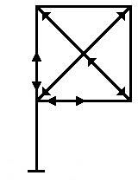/

Приложение:
1. Сборник «Разговор с президентом о Религии Справедливости».
2. Картина «Мисс Прейлы»: Бабушка Саня, ходившая в 10 – тилетнем возрасте вместе со своей бабушкой в Иерусалим и обратно, в последствие долгое время была женой «врага народа», но в итоге стала первой почётной колхозницей района и матерью - героиней.
3. Картина «Мисс Прейлы»: «Окровавленное Крыло».
Изображён на картине родной для бабушки Сани разрушенный деревенский дом сельских крестьян – кузнецов. Внимательный зритель, может, рассматривая картину, понять, что хотя почти все оставили деревушку, но не оставил Русский Дух. Так что разрушенный дом бабушки Сани, над которым пролетел на малой высоте вертолёт президента – это и символ Надежды на русского человека.
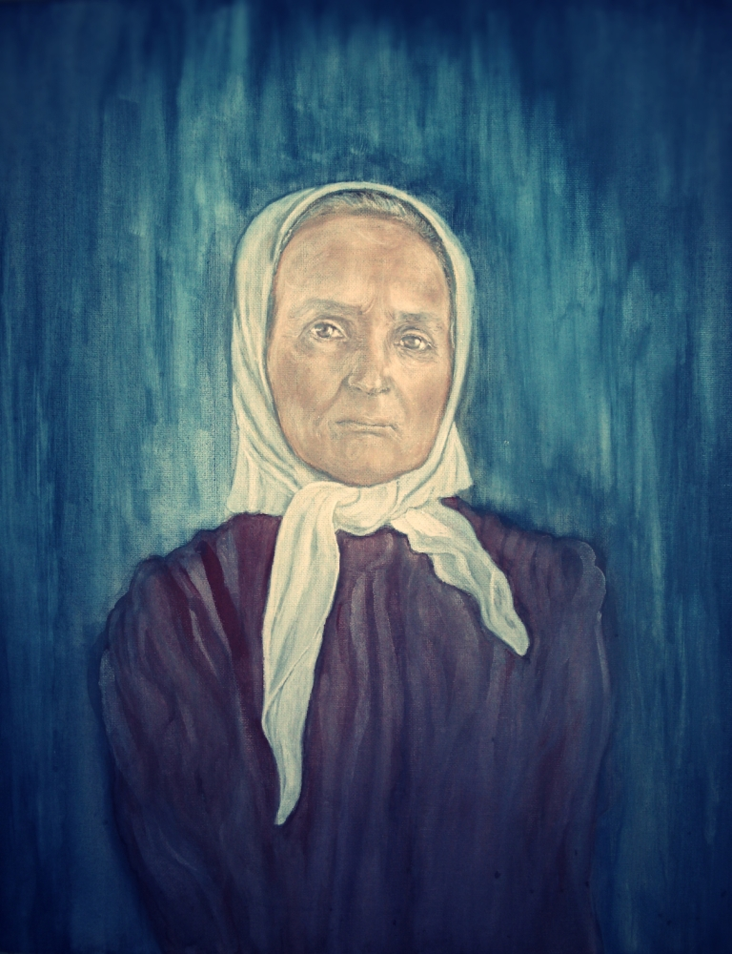
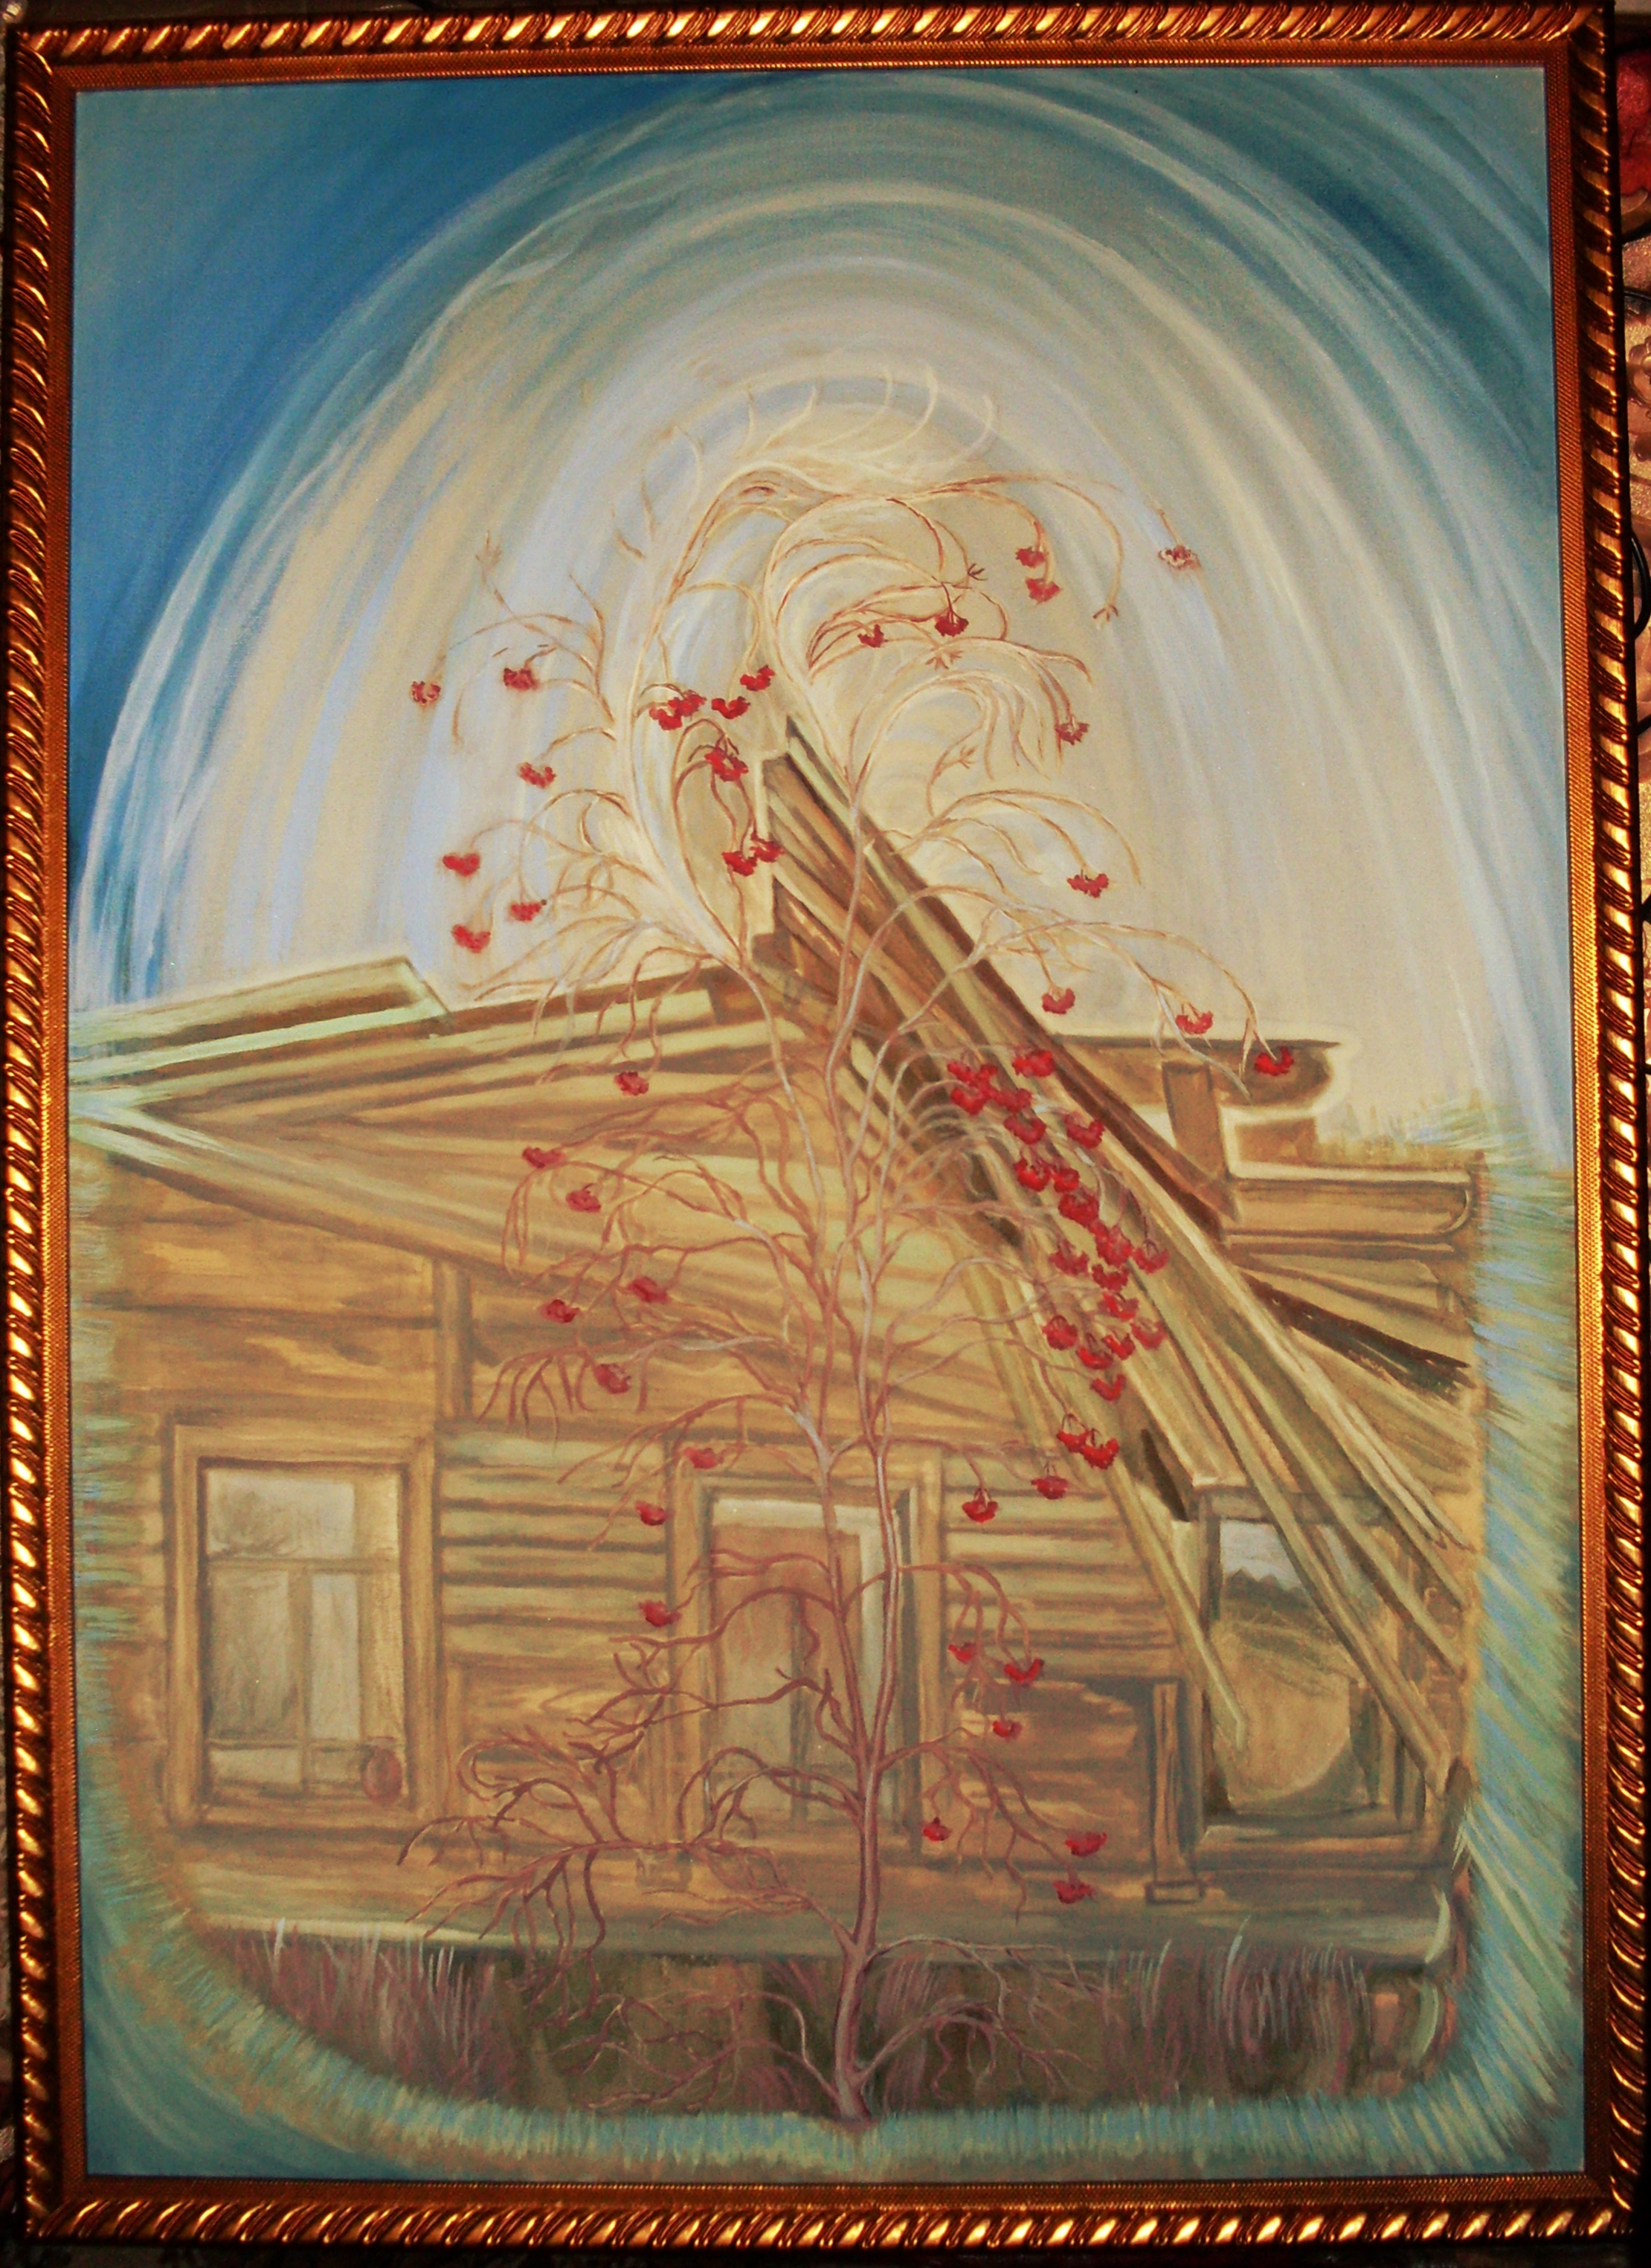

Цитируется по давней незавершённой публицистике автора: «В лесу прифронтовом», 2021г.
О великих простых человечных людях из России, делившихся последним куском хлеба, свидетельствует и сам …Интернет: «Долгая дорога в дюнах» - фильм, который не хотели показывать в СССР, а сегодня не любят показывать в Латвии… Это был первый в истории советский фильм, в котором сюжет построен вокруг трагической темы сталинской депортации латышей… Всесоюзная премьера состоялась в начале июня. В часы показа фильма на улицах советских городов было пусто – и стар и млад сидели у телевизоров. Примерно также в своё время у нас в стране смотрели только Штирлица. И если «Семнадцать мгновений весны» повторяли довольно часто, то «Долгую дорогу в дюнах» старались лишний раз в телепрограмму не включать. Чиновники считали, что всё-таки не стоит часто напоминать всем о тех событиях, в которых представители советской власти выглядели, мягко говоря, не гуманно по отношению к целому народу. Забавно, но в сегодняшней Латвии у этого фильма тоже много противников среди латышских чиновников. И поэтому его тоже не часто показывают на местном телевидении. Только они считают наоборот, что в фильме представители советской власти показаны чересчур мягкими и человечными. Нынешним латышским патриотам не нравится, что высланным в Сибирь латышам, оказывается, помогали выживать простые советские люди, которые брали их в свои дома и делились с ними последним куском хлеба. Такая история совсем не вяжется с нынешней официальной политикой русофобства….»
Великие простые человечные люди из Прибалтики – Интернет: «Я не чувствовала, что была в оккупации» - латышская актриса Лилита Озолиня о своей жизни в Советском Союзе… После провозглашения в 1991 году независимости Латвии в республике началась компания по вытеснению русского населения, русского языка и культуры. Лилита Озолиня относилась к этому с самого начала с осуждением….После её интервью (в защиту русского языка), …, актриса подверглась нападкам …. Её стали обвинять в идеологических связях с Москвой и чуть ли не в предательстве государственных интересов в угоду российскому влиянию. Но надо знать историю семьи самой актрисы, чтобы понять абсурдность таких предположений. Дело в том, что её родные и она лично очень пострадали в период присоединения республики к СССР. В 1948 году органы внутренних дел расстреляли её отца, а мать с детьми, включая годовалую Лилиту, сослали в Сибирь. В 1956 году обвинения отца были признаны ошибочными, и его посмертно реабилитировали, но до этого вся семья Озолиня хлебнула полную чашу горя. Их везли в товарных не отапливаемых вагонах несколько недель. В дороге старшая 5-летняя сестра будущей актрисы замерзла насмерть, а сама Лилита чудом осталась жива, только потому, что мать всю дорогу держала её за пазухой. В дороге мать тоже сильно простудилась, и высокая температура, которая держалась у неё несколько дней, согревала маленькую девочку. К счастью, мама выздоровела, и они обе остались живы…. В конце девяностых, когда в республике началась компания по признанию советского периода Латвии оккупацией, с целью получить от России, как правопреемницы СССР, возможные репарации, активисты пришли и к Лилите Озолиня. Зная тяжелую историю её семьи, они были уверены, что она с радостью присоединится к их требованиям компенсаций. Но Лилита их разочаровала. Она ответила, что трагедия родной семьи касается только её и никого больше. Еще она сказала, что прожила длинную жизнь и никогда не чувствовала, что находится в оккупации. К тому же она сообщила им, что среди её близких погиб не только отец, но и два брата отца (родные дяди актрисы), которых убили фашисты. А сегодня они с флагами устраивают шествия по улицам Риги. Может, и у них тоже попросить компенсацию? … В итоге эти горе-националисты ушли от неё ни с чем. Об этой истории рассказал рижский журналист, который был свидетелем этого разговора в фойе театра. Он даже подготовил об этом репортаж, но редактор местной газеты отказался печатать такой материал».
Последняя правка текста – 8 марта 2023.
Потомки говорят и о таком печальном факте советских лет: многие жителя села - района не любили Александру. Не любили потому, что её героический труд ради других людей, неким образом задевал их. Оказывается пример героизма - стойкости человека является примером для всех маленьких, но не для всех взрослых людей, ибо часть взрослых, прикоснувшись к Смогу, уже не может легко воспринимать высокие примеры жизни – деяний – творчества и т.п. «маленьких» людей. И потому «маленьких» и в принципе и в конкретном случае (бабушку – дочку – внучку) малые души бесконечно осуждают, тем самым потихоньку предавая в себе человека – человечность. Возможно, что и по причине такого предательства русских людей самих себя, такой взгляд у бабушки Сани. Возможно, и по причине такого отношения к бабушке Сане – жене, реабилитированного «врага народа» - первой почётной колхознице конкретного района – матери – героини, защищавшей Русскую Землю и явился в брошенную почти всеми людьми (кроме последних из рода девочки Сани, ходившей пешком в Иерусалим) Русский Дух со всей своей представительской мощью. Во всех своих ипостасях – в облике Героев всех народов, показывая тем самым этим народам великий происходящий сегодня абсурд. Ибо Русский Народ в своём высшем духовном естестве (которое представляла - представляет и бабушка Саня, как верная частичка этого народа) является для всех народов мира – Сердцем человечества. Тем самым и воззвал (пришедший в русскую, брошенную не всеми русскими, деревушку) Дух героев всех народов, к этим народам: «Все на защиту своего Сердца – Русского Народа - Русского Духа – Русского Сердца, являющегося Сердцем для всех народов мира!»

